**ĐẠI HỌC QUỐC GIA THÀNH PHỐ HỒ CHÍ MINH**

**TRƯỜNG ĐẠI HỌC KHOA HỌC TỰ NHIÊN**

**KHOA CÔNG NGHỆ THÔNG TIN**

**BÁO CÁO BÀI THI**

**ỨNG DỤNG PHÂN TÁN**

**Thành phố Hồ Chí Minh**

**ĐẠI HỌC QUỐC GIA THÀNH PHỐ HỒ CHÍ MINH**

**TRƯỜNG ĐẠI HỌC KHOA HỌC TỰ NHIÊN**

**KHOA CÔNG NGHỆ THÔNG TIN**

**BÁO CÁO BÀI THI**

**| Đề bài|**

**Pizza Shop ABC**

**| Sinh viên thực hiện |**

**18126020 – Trần Bảo Khánh**

**Thành phố Hồ Chí Minh**

**Kết quả đạt được**

|  |  |  |  |
| --- | --- | --- | --- |
| **STT** | **Tên trang/chức năng** | **Mô tả mức độ hoàn tất/ ghi chú về các tính năng kiểm tra dữ liệu, kỹ thuật sử dụng** | **Đánh giá mức độ hoàn thành(%)** |
| 1 | Trang 1 | Trang chủ khách hàng. khách hàng có thể xem được danh sách món ăn trong cửa hàng | 100% |
| 2 | Trang 2 | Trang đặt pizza. Khách hàng điền các thông tin cơ bản vào form và submit là hoàn thành việc order | 100% |
| 3 | Trang 3 | Trang xem chi tiết và cập nhật trạng thái của admin. Admin có thể chỉnh sửa các trạng thái của hóa đơn(đang giao, đã khởi tạo, ...) | 100% |
| 4 | Trang 4 | Admin Login | 100% |
| 5 | Trang 5 | Trang xem danh sách đặt hàng của admin | 100% |
| 6 | Trang 6 | Trang xem chi tiết và cập nhật trạng thái của khách hàng. Khách hàng chỉ được xóa khi trạng thái “DAKHOITAO” (đã khởi tạo) | 100% |
| 7 | Các filter | Các filter như search theo từng column(name, date, …) | 100% |
| 8 | Register code | Code random | 100% |
| 9 | Logout | Quay lại trang login | 100% |
| 10 | Update status | Cập nhật trạng thái của khách hàng bởi admin | 100% |
| 11 | Search theo toàn bộ các filter | Admin có thể tìm người mua hàng theo tên, số điện thoại, khoảng thời gian mua hàng và trạng thái của đơn hàng | 100% |
| 12 | Search theo Register code | Khách hàng có thể tìm hóa đơn của mình theo register code mà khi mua hàng, cửa hàng đã cung cấp | 100% |
| 13 | User xóa hóa đơn |  | 100% |
| 14 | Phân trang |  | 100% |

**Hình ảnh các trang**

Trang 1:

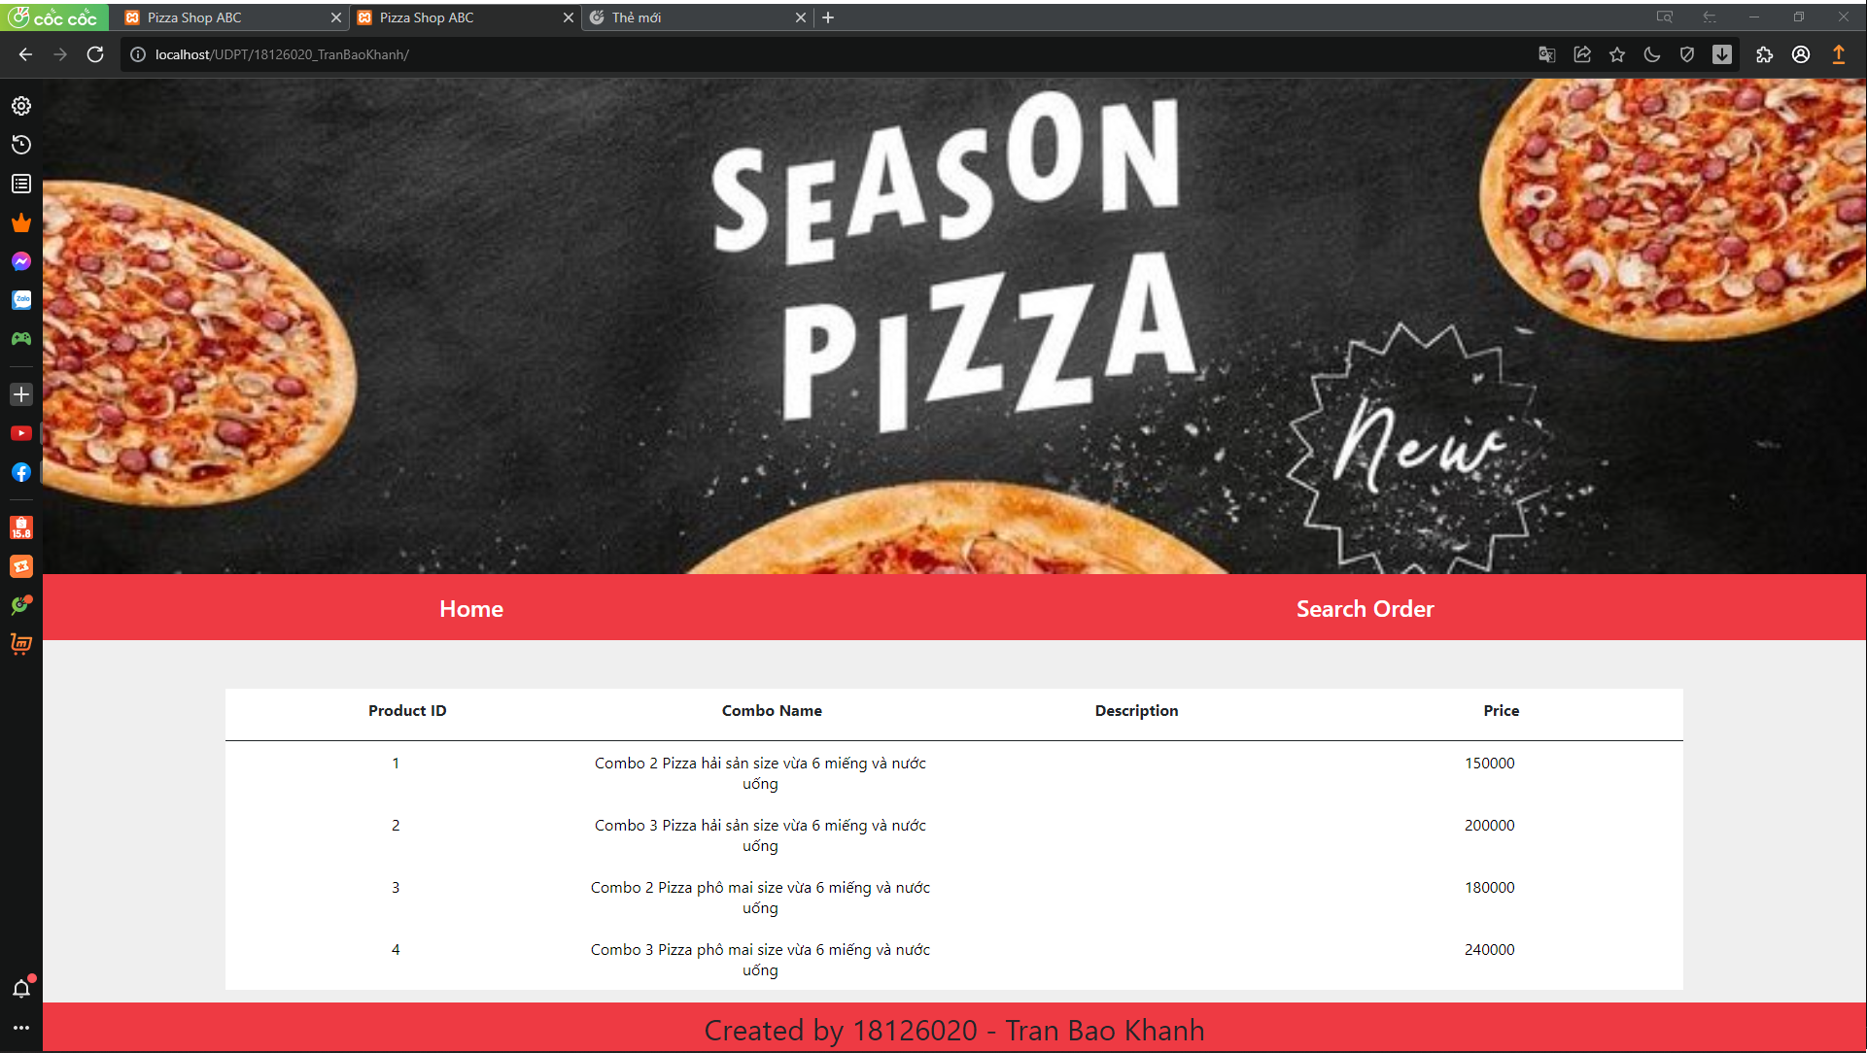

Trang 2:

Trang 3

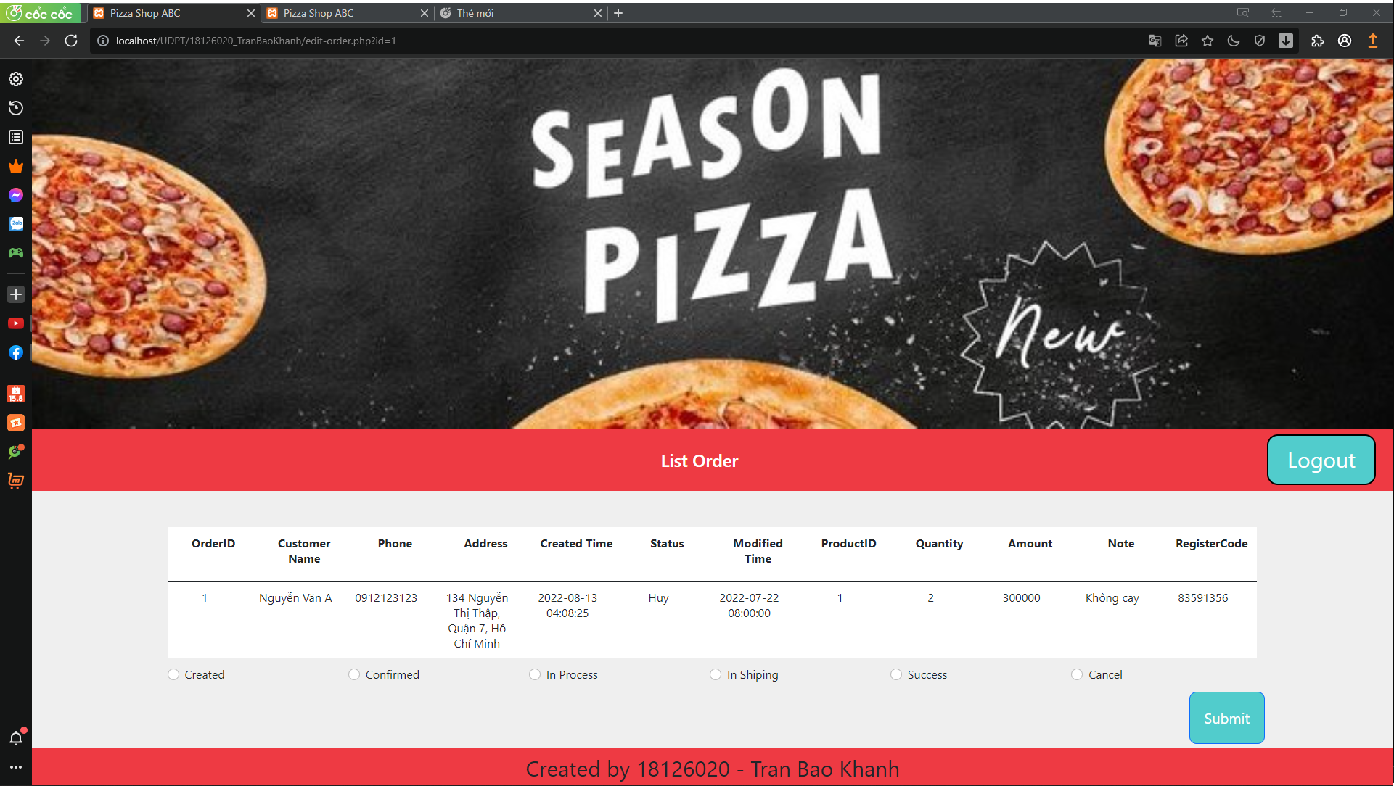

Trang 4:

Trang 5:

Trang 6:

